LES RELIGIONS MONOTHEISTES

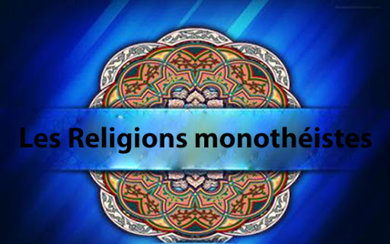

3 religions pour un Dieu unique

NB : Séquence 1 à compléter et à rendre pour le 16/12/20

**PHASE D’EVEIL**

**Que signifie le mot religion ou croyance ?**

La croyance (du latin *credere*, croire) est une attitude de l’esprit qui affirme quelque chose sans pouvoir en donner la preuve, avec un degré plus ou moins grand de probabilité. Dans les croyances, les hommes s’efforcent d’expliquer ce qu’ils ne comprennent pas et de maîtriser symboliquement ce qu’ils ne peuvent contrôler concrètement.

Une religion (du latin *religio*) est un ensemble de croyances et de pratiques basés sur l’existence d’un ou plusieurs dieux aux forces supérieures qui gouvernent la vie terrestre. Ces croyances s’expriment à travers des rituels et influencent la façon dont les fidèles mènent leur vie. Chaque religion, soit un ensemble de croyances et de pratiques traditionnelles sont propres à une société particulière, d’où l’existence dans le monde de plusieurs grandes religions. La religion essaye de faire des liens entre l'humain et le divin.

1. **Sondage…**

Réponds à ce sondage en toute franchise. Classe les propositions de 1 à 12, 1 étant la chose en laquelle tu crois le plus et 12 étant la chose en laquelle tu crois le moins.

Je crois en … :

* + Dieu.
  + La vie après la mort.
  + La télépathie.
  + Le paranormal.
  + Les anges
  + Le paradis.
  + Les miracles.
  + La réincarnation.
  + L’enfer
  + le diable.
  + Les fantômes, les revenants.
* **Résultats du sondage belge :**

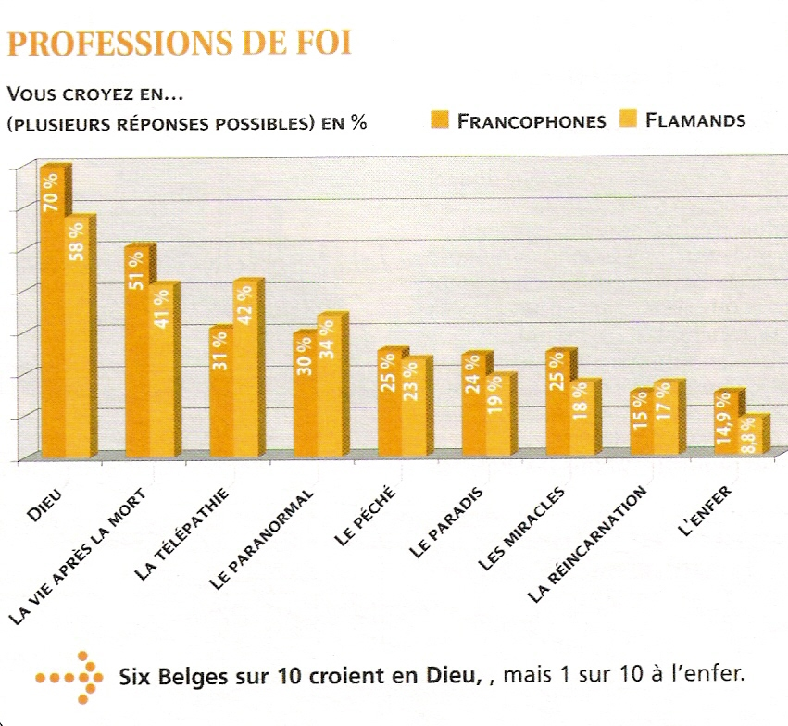

Ce sondage a été réalisée en collaboration avec *Le Vif, L’Express, Knach et Mediapoll* sur les valeurs de Belges. Du 7 février au 27 février 2006, 4158 Belges ont répondu à ce questionnaire par Internet.

**Observe bien le graphe ci-dessus. Quelles sont les constations qui te marquent le plus ?**

MCj03186540000[1]

MCj03186540000[1]

MCj03186540000[1]

MCj03186540000[1]

MCj03186540000[1]

MCj03186540000[1]

1. **Les croyances des hommes :**
2. **Les croyances des hommes de la Préhistoire : Où vont les morts ? D’où vient la vie ?**

* 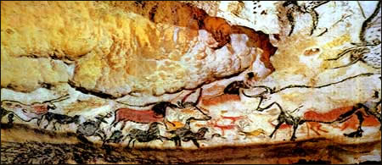**Les sociétés des chasseurs-cueilleurs (période paléolithique – 100 000 à 7000 av. J.C.) :** les rites funéraires témoignent d’une croyance en l’au-delà (morts enterrés en position fœtale avec fleurs, outils et bijoux), une « survie » dans le respect de la vie humaine. De plus, ils peignent des animaux dans leurs grottes, ce geste symbolique est peut-être réalisé pour communiquer avec le monde invisible des esprits ? Cela leur permet aussi de s’approprier le pouvoir de l’animal peint vu qu’ils entrent en contact avec leur esprit. Enfin, ils sculptent des statuettes féminines, « Vénus », qui symbolisent la maternité et la fécondité. Pour les chasseurs-cueilleurs, la naissance, la mort et l’univers les dépassent ; ce sont les premières expériences du sacré.
* 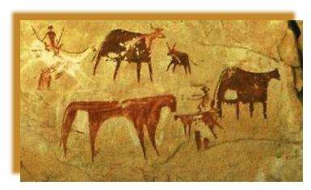**Les sociétés des agriculteurs-éleveurs (période néolithique – 7000 à 3300 av. J.C.) :** l’homme connaît l’agriculture et l’élevage ; ce sont aussi les débuts de « l’urbanisation ». Les agriculteurs-éleveurs possèdent des **statues de la Déesse Mère** qui semblent être destinées au **culte de la terre, du soleil et du cycle des saisons**, donc la fertilité. Ceci permet de dire la confiance de l’homme dans la régularité de la succession des saisons et dans l’éternel retour, lui-même lié à la certitude d’une vie éternelle après le passage par la mort.
* **Le chamanisme** : c’est un des premiers systèmes imaginés par l’homme pour essayer de comprendre le monde et, éventuellement, agir sur lui. Le chamanisme se présente comme une pratique centrée sur la médiation entre les êtres humains et les esprits. La croyance de base est la communication permanente du visible avec l’invisible. Rien n’est banal : le sens du monde visible est donné par un monde autre, le monde des esprits.

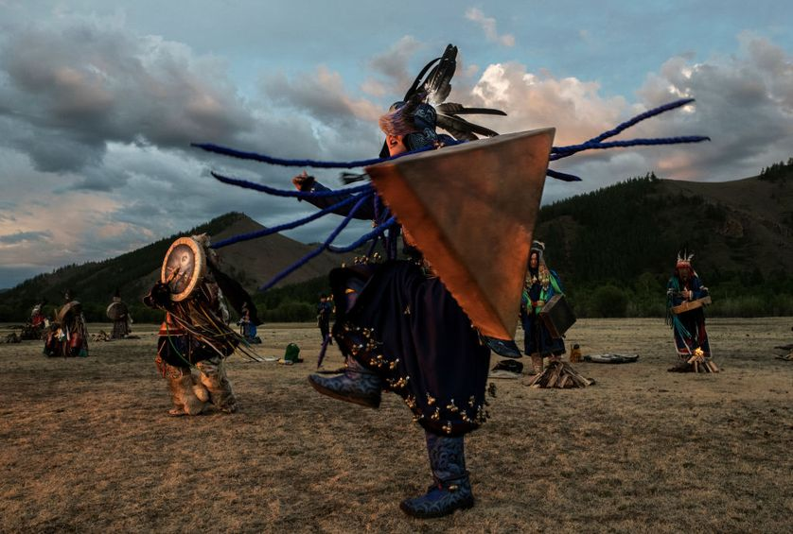

Rituels chamaniques à Oulan-Bator en Mongolie.

1. **Les religions polythéistes de l’Antiquité :**

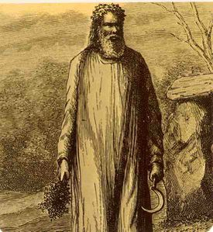

* **En Europe de l’Ouest**, durant le premier millénaire avant l’ère chrétienne vivent les Celtes. Leurs prêtres, appelés druides, conduisent les cérémonies, font des sacrifices aux dieux et prédisent les meilleures époques pour semer et moissonner les récoltes.
* **Au Proche-Orient**, dans la région du Croissant fertile, entre le Golfe persique et la Nil, plusieurs civilisations ont créé l’écriture, une organisation politique allant des villes-états à des empires où existent des inégalités sociales et des rapports de pouvoir.

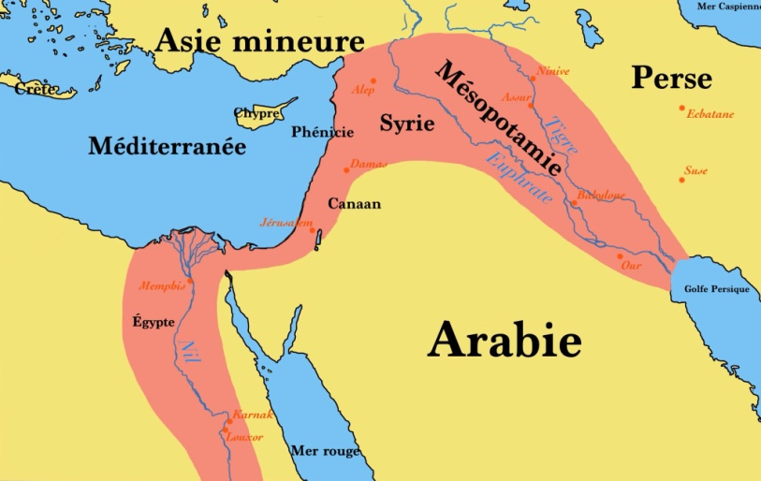

* **En Mésopotamie** se développe il y a environ 5000 ans l’une des premières grandes civilisations humaines. Pour les Mésopotamiens, les dieux vivent dans le ciel et contrôlent les mouvements des astres. De ce fait, les prêtres sont de fins astronomes qui observent le ciel nocturne et qui ont mis au point un calendrier afin de programmer leurs cérémonies religieuses.
* **La civilisation égyptienne**, qui dure de 3000 av. J.C. jusqu’à l’époque romaine, se développe sur les berges du Nil. Sous le chaud climat africain, les Égyptiens dépendent des pluies et de l’eau du fleuve pour irriguer leurs récoltes. C’est pourquoi ils prient les dieux et déesses responsables du temps, de la fertilité et des caprices du Nil ; les éléments de la nature sont donc divinisés. Le temple est le lieu où habitent les divinités, il est circonscrit par une enceinte et le sanctuaire est au milieu. Les prêtres sont les seuls à avoir accès à ce lieu privilégié. En Égypte, l’empire est dirigé par un Pharaon qui se dit fils du dieu Râ ou Horus et fils d’Isis : les dieux lui ont donné la terre et légitiment son pouvoir ; c’est l’intermédiaire entre les dieux et la population.

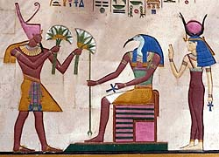

RÂ

ISIS

* 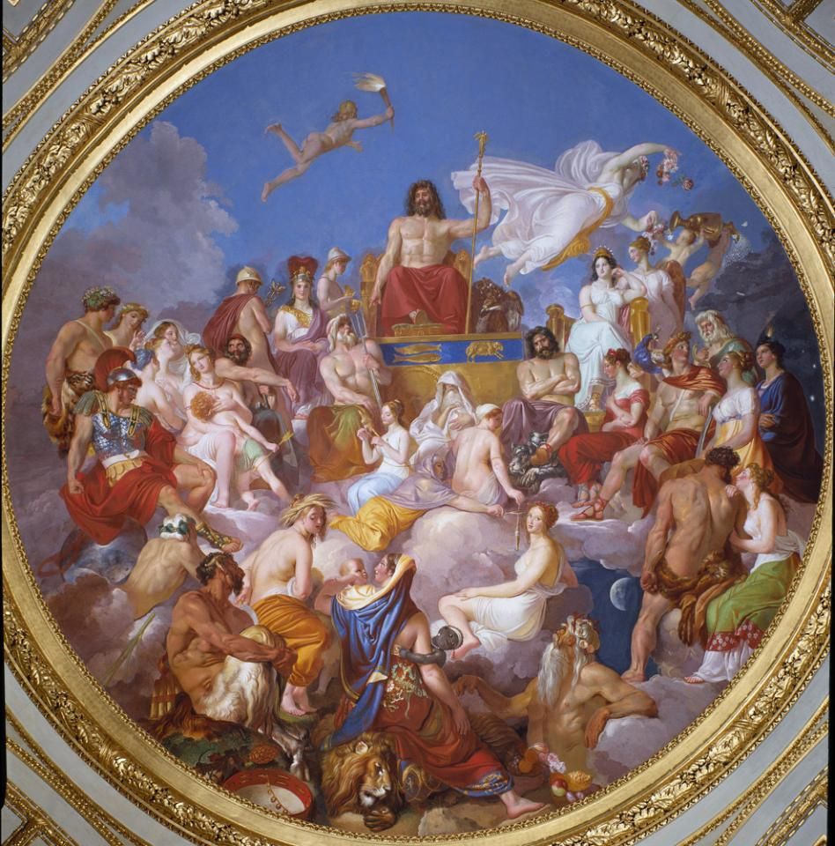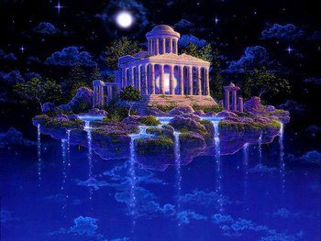**En Grèce et à Rome**, la religion est également polythéiste. Les dieux et les déesses de la Grèce antique (vers 750 – 200 av. J.C.) ont des formes humaines et vivent sur une montagne sacré : le Mont Olympe. Ils s’aiment, forment une grande famille, se battent et se comportent comme des gens ordinaires mais ils disposent de puissants pouvoirs capables d’influencer la vie des hommes. Chaque dieu a sa propre « fonction ». La civilisation romaine (753 av. J.C jusque 476) adopte cette mythologie après avoir conquis la Grèce, mais en changeant les noms des divinités. Ils ajoutent juste le culte à l’empereur, semblable au culte du Pharaon en Égypte.

Les 12 Dieux grecs de l’Olympe Le Mont Olympe

1. **La naissance du monothéisme :**

Une histoire commune **: Ibrahim ou Abraham** obéit à l’appel d’un Dieu unique et part avec sa femme Sarah, sa famille (deux fils, Ismaël enfanté par la servante Agar et l’enfant eu avec Sarah, Isaac dont le fils Jacob ou Israël), ses serviteurs et ils s’installent à Canaan, là où se trouve aujourd’hui Israel. Les gens qui vivaient alors dans ce pays croyaient et adoraient plusieurs dieux (dieu de l’orage, des récoltes, de la guerre, etc.). Alors Abraham affirma : *« Il n’y a qu’un seul Dieu »* (Yahvé ou Allah). La famille d’Abraham s’agrandit et, avec le temps, devient le peuple hébreu – le futur peuple juif.

**Visualisez la vidéo ci-dessous et répondez au questionnaire**

<https://www.youtube.com/watch?v=597FFBeCs8U>

**Questionnaire sur la vidéo « Un dieu, 3 religions » de la série « C'est pas sorcier»**

1-.La ville de Jérusalem est qualifiée de « trois fois sainte » ? Indiquez les raisons de son importance pour :

* Les chrétiens :…………………………………………………………………………………………………………………………..
* Les musulmans :………………………………………………………………………………………………………………………..
* Les juifs :……………………………………………………………………………………………………………………………………

**A partir de 3 min 50 :**

2. Quel est le texte sacré :

* des juifs......................................................................................................................................
* des chrétiens (citez les deux parties)…………………………………………………………………………………….
* des musulmans…………………………………………………………………………………………………………………..

3. Pourquoi dit-on que ces 3 religions sont monothéistes ?

………………………………………………………………………………………………………………………………………………………

**A partir de 4 min 40 :**

4. Quelle religion monothéiste est apparue en premier ?

……………………………………………………………………………………………………………………………………………………

5. A quelle période d'après les historiens ?

………………………………………………………………………………………………………………………………………………………

6. Dans quelle région du monde ?

………………………………………………………………………………………………………………………………………………………

7. Le personnage de Jésus a t-il existé d'après les historiens ?

………………………………………………………………………………………………………………………………………………………

8. Dans quelle ville serait-il né?

………………………………………………………………………………………………………………………………………………………

9. Où aurait-il été crucifié et en quelle année ?

………………………………………………………………………………………………………………………………………………………

10. Quand apparaît l'islam et dans quelle région ?

………………………………………………………………………………………………………………………………………………………

11. Quel personnage historique en est le messager ?

………………………………………………………………………………………………………………………………………………………

12. Quelles sont les deux villes saintes de la religion musulmane ?

………………………………………………………………………………………………………………………………………………………

**A partir de 8 minutes :**

13. Quel personnage est considéré comme le « père du monothéisme » ?

………………………………………………………………………………………………………………………………………………………

14. Est-il un personnage historique ou légendaire ?

………………………………………………………………………………………………………………………………………………………

15. Donnez des exemples de récits qu'on retrouve dans les 3 livres saints D'après la croyance :

………………………………………………………………………………………………………………………………………………………

16 - quelle alliance fait Abraham avec dieu (évoquez ce que dieu lui promet) ?

………………………………………………………………………………………………………………………………………………………

17- quel geste est-il prêt à faire pour montrer sa fidélité à dieu ?

………………………………………………………………………………………………………………………………………………………

**A partir de 16 minutes :**

18-D'après la tradition biblique, - quelle région fuit Moise ?

………………………………………………………………………………………………………………………………………………………

19 - que reçoit Moise de dieu sur le mont Sinai ?

………………………………………………………………………………………………………………………………………………………

20-Quel roi fait construire le grand temple juif à Jérusalem ?

………………………………………………………………………………………………………………………………………………………

21-Quand est-il détruit et par qui ?

………………………………………………………………………………………………………………………………………………………

22-Qui occupe la Judée au moment de la vie de Jésus ?

………………………………………………………………………………………………………………………………………………………

23-Pourquoi Jésus est-il appelé «le Messie » ?

………………………………………………………………………………………………………………………………………………………

25-Qu'ont fait construire les musulmans au 7e siècle à la place de l'ancien temple de Salomon ?

………………………………………………………………………………………………………………………………………………………

26-Quel est le rapport avec le prophète Mohammed?

………………………………………………………………………………………………………………………………………………………

27- Les musulmans croient-ils en d'autres prophètes que Mahomet ? Si oui, lesquels ?

………………………………………………………………………………………………………………………………………………………